**ZASŁYSZANE - PRZECZYTANE**

**O księdze i sądzie**

Pewien człowiek prosząc Boga o dar świętości otrzymał od Niego Księgę, w której stało czarno na białym, jak należy żyć, aby osiągnąć zbawienie wieczne. Człowiek ucieszył się niezwykły podarkiem. W drodze powrotnej rozważał już poszczególne etapy studiowania i realizacji wytycznych. W tym zamyśleniu wpadł w zasadzkę ognia, z której ledwo uszedł z życiem. Oczywiście, że w wypadku postradał także drogocenną Księgę. Długo opłakiwał stratę i nie mógł pogodzić się z zaistniałym faktem, aż przypomniał sobie, że przy wręczaniu owej Księgi powiedziano mu, ze zawiera ona rzeczy najlepsze i najgłębsze. Uświadomiwszy sobie to, postanowił tak żyć, jakby Księga ta była codziennym jego drogowskazem. Może choć w ten sposób wyrównam brak – powiedział sobie w duszy. I poszedł w codzienność, niosąc wszystkim wkoło dobro i pojednanie. Kiedy umarł i stanął przed Bożym Majestatem, usłyszał zaraz sakramentalne pytanie: - Coś zrobił w życiu dla Pana Boga? Człowiek nasz zawstydził się swojej nieporadności, spuścił głowę i wolno wystękał swoje wykręty: - Panie, Księga, którą mi dałeś, padła zaraz łupem ognia. Nie miałem więc żadnych wskazówek, nie wiedziałem, jakie dary Ci przynieść. Wybacz proszę. Na to skinął Sędzia do najbliższego sekretarza i szepnął: - Podajcie mi jego księgę! I oto stało się coś niesłychanego. Cała ogromna sala zapełniła się w jednym momencie tymi, których pocieszał, nakarmił, przyodział, pojednał, zachęcił, w dom przyjął, dla których miał czas. Bóg, wskazując na zebranych, powiedział: To jest twoja Księga. Przeczytałeś ją, nie składając poszczególnych sylab, zrozumiałeś, nie wiedząc o tym. A człowiek zaniemówił z wrażenia i radości.

Kazimierz Wójtowicz /Przypiski/

Kazimierz Wójtowicz /Przypiski/

**ŚWIĘTA I PATRONI TYGODNIA**

**Piątek, 13 października**

bł. Honorat Koźmiński (1829-1916), prezbiter, kapucyn, który powołał do życia wiele bezhabitowych zgromadzeń zakonnych, przeważnie żeńskich.

02-058.TIF

**EWANGELIA NA DZIŚ**

## Mt 21,33-43

## Przypowieść o dzierżawcach winnicy

Jezus powiedział do arcykapłanów i starszych ludu: «Posłuchajcie innej przypowieści. Był pewien gospodarz, który założył winnicę. Otoczył ją murem, wykopał w niej tłocznie, zbudował wieżę, w końcu oddał ją w dzierżawę rolnikom i wyjechał. Gdy nadszedł czas zbiorów, posłał swoje sługi do rolników, by odebrali plon jemu należny. Ale rolnicy chwycili jego sługi i jednego obili, drugiego zabili, trzeciego zaś ukamienowali. Wtedy posłał inne sługi, więcej niż za pierwszym razem, lecz i z nimi tak samo postąpili. W końcu posłał do nich swego syna, tak sobie myśląc: Uszanują mojego syna. Lecz rolnicy, zobaczywszy syna, mówili do siebie: „To jest dziedzic; chodźcie, zabijmy go, a posiądziemy jego dziedzictwo”. Chwyciwszy go, wyrzucili z winnicy i zabili. Kiedy więc przybędzie właściciel winnicy, co uczyni z owymi rolnikami?» Rzekli Mu: «Nędzników marnie wytraci, a winnicę odda w dzierżawę innym rolnikom, takim, którzy mu będą oddawali plon we właściwej porze». Jezus im rzekł: «Czy nigdy nie czytaliście w Piśmie: „Ten właśnie kamień, który odrzucili budujący, stał się głowicą węgła. Pan to sprawił, i jest cudem w naszych oczach”. Dlatego powiadam wam: Królestwo Boże będzie wam zabrane, a dane narodowi, który wyda jego owoce».

Komentarz

**I Czytanie Iz 5,1-7**

Jeśli ludzi porównamy do winnicy, to mimo troski Boga ona się od Niego oddala i idzie w nieprawość, przez co sama się oddziela od Jego miłości.

**Psalm 80**

Jedynie Pan może ocalić swoją winnicę, swoje dziedzictwo od grozy świata.

**II Czytanie Flp 4,6-9**

Jeśli ludzie chcą przejąć kontrolę w całości nad losem, to pojawia się chaos. Jedynie Bóg jest pokojem.

**Ewangelia Mt 21,33-43**

Cała przypowieść mówi o odtrąconym Jezusie, którego Bóg posłał do ludzi. Odpowiedź arcykapłanów i starszych na słowa Pana jest błędna, nie rozumieją Pisma, nie wydają owoców obcowania z Jezusem.

**PRZEWODNIK PO WIERZE**

**CO SIĘ W NIEBIE ŚWIĘCI**

**- czyli skąd się biorą Święci – 160 zadziwiających opowiastek z życia Świętych** - Ewa Skarżyńska

**Św. Bernadetta Soubirous /1844-1879/**/kontynuacja/ Niektórzy z powodu tej prostoduszności uważali ją za naiwną, ale ona wcale taka nie była. Pewnego zimowego dnia wybrała się wraz z siostrą i przyjaciółką do lasu po gałęzie na rozpałkę. Kiedy odłączyła się od nich, usłyszała przy grocie Massabille /czyt.: masami/ dziwny szum, a po chwili ujrzała niezwykłą jasność, z której wyłoniła się postać pięknej Pani z różańcem w ręce. Pani ubrana była w białą sukienkę przewiązaną niebieską szarfą. Widząc różaniec w jej ręku, Bernadetta wyciągnęła swój i zaczęła się modlić. Wtedy zauważyła, że Pani także przesuwa paciorki i porusza ustami. Przychodziła potem w to miejsce jeszcze wiele razy, a z nią coraz więcej ludzi. Pani prosiła, aby odmawiali Różaniec i podejmowali akty pokutne w intencji nawrócenia grzeszników, których widok mocno ranił Jej serce. Wskazała też Bernadecie źródło, przy którym chorzy zaczęli….. Odzyskiwać zdrowie? Wyobraź sobie. Zapytana, kim jest, odpowiedziała: „Jestem Niepokalane Poczęcie”. Bernadetta nie zrozumiała znaczenia tych słów, i nic dziwnego. Była przecież dziewczynką niewykształconą. Zrozumiał jednak biskup Laurence. I co się okazało? Że słowa Maryi miały niezwykle doniosłe znaczenie. Potwierdzały bowiem prawdziwość dogmatu, ogłoszonego nieco wcześniej przez papieża Piusa IX o Jej Niepokalanym Poczęciu. A co z Bernadettą? Wstąpiła do klasztoru w Nevers i, choć trudnoto sobie wyobrazić, nigdy nie dowiedziała się o sławie, jaką cieszyło się Lourdes. O tym, że do cudownego źródła przybywają rzesze pielgrzymów z całego świata. Ukryta za murami, pielęgnowała chorych i prosiła Boga: „Nakarm mnie, Panie, chlebem pokory, oderwania od dóbr tego świata i cierpliwości”. Zachwycała prostotą i świętością życia. Podobno już sam znak krzyża uczyniony przez nią- nawracał grzeszników. A jak wygląda on w twoim wykonaniu?

/kontynuacja za tydzień/

**z kartek starej Kroniki Parafialnej**

Kronika do 1995 roku pisana na podstawie: Ksiąg Wizytacyjnych Biskupów Płockich oraz wspomnień i opowieści w roku 1956 przez proboszcza zarębskiego ks. Kazimierza Rukata.

**Parafia Zaręby**

- do 25.03.1992 roku - dekanat Przasnyski, Diecezja Płocka

- od 25.03.1992 roku – dekanat Chorzelski, Diecezja Łomżyńska

Rok 1992 …gdzie spotkał się z każdym kapłanem i przyjaźnie rozmawiał. Dnia 29 listopada 1992 roku w pierwszą Niedzielę Adwentu – dekretem J. E. Ks. Dr Juliusza Paetza Biskupa Łomżyńskiego została erygowana Parafia p.w. Miłosierdzia Bożego w Krukowie. Od parafii odłączono wioski: Krukowo, Nowa Wieś Zarębska, Binduga i Rzodkiewnica. W parafii pozostały wioski: Zaręby, Mącice, Kwiatkowo – w sumie 1010 osób.

Rok 1993 Nowy Rok w nowej Diecezji Łomżyńskiej. Przyzwyczajamy się do odmiennego stylu życia w diecezji i do nowych władz, i do pracy w mniejszej parafii, i bez wikariusza. W niedzielę już tylko dwie Msze św., bo nie ma potrzeby, ze względu na mniejszą ilość parafian, odprawiać trzy Msze św. Dnia 27 marca nasz parafianin Kazimierz Majewski otrzymuje diakonat z rok J. E. Ks. Biskupa Zygmunta Kamińskiego. Dnia 3 maja nasz parafianin Roman Kulasik otrzymuje diakonat z rąk J. E. Ks. Biskupa Juliusza Paetza . 12 września dożynki w kościele parafialnym. Każda wioska i większa dzielnica przyniosła swój wieniec dożynkowy. Do Niższego Seminarium w Płocku wstępuje młody parafianin z Mącic – Paweł Kacprzak.

Rok 1994 Rok bogaty w wydarzenia radosne i smutne. 24 kwietnia zmarł nagle serdeczny sąsiad Ks. Proboszcz Bolesław Braczko…

**Nie tylko dla najmłodszych**

**Zagadki biblijne i inne ciekawostki - znalezione tu i tam**

**Isabel Mauro**

**Radośnik – czyli wesołe myśli na celowniku**

Zwykły dzień, tak bez okazji, znaleźć kwiatuszka na swojej poduszce. Ale radość!

Nie porównuj się z innymi i nie pozwól, żeby cię z kimkolwiek porównywano.

17 04 35.TIF

**Rady nie od parady**

Z przyjacielem u boku żadna droga nie wydaje się zbyt długa.

Przysłowie japońskie

…gdyby wszyscy po cztery jabłka mieli, nikt nikomu nie byłby potrzebny

Ks. Jan Twardowski

**CZY TY MNIE KOCHASZ?**

Mariarosa Guerrini OSA

**TRUDNY ENTUZJASTYCZNY KATECHIZM JEZUSA**

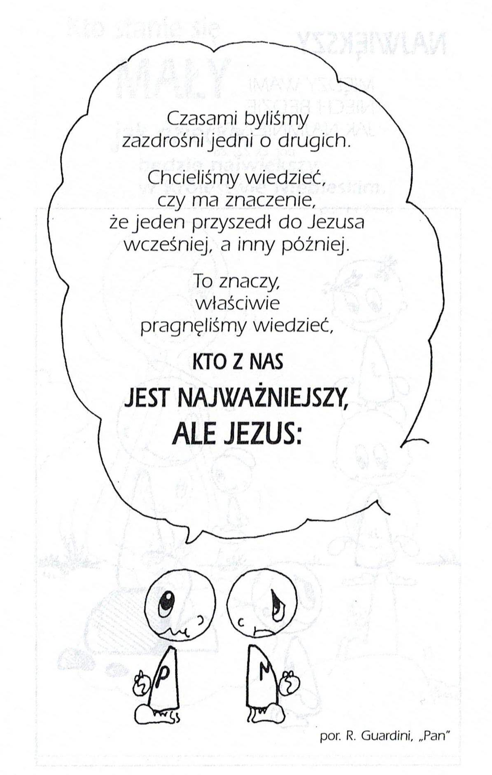

**WARTO PAMIĘTAĆ …**

**Michael Dubruiel – MSZA ŚWIĘTA – Instrukcja obsługi**

**wszystko, co powinieneś wiedzieć, ale nikt Ci wcześniej nie powiedział**

Rozdział szóstyJak zrozumieć liturgię słowa

Przymierze na górze Synaj /kontynuacja/ Mojżesz najpierw przeczytał ludowi słowa przymierza, a kiedy skończył, stanęli przed decyzją: Czy zaakceptują warunki przymierza? Zdecydowali, że tak. Potem Mojżesz, jak mówi Pismo, pokropił lud krwią cielców, złożonych na ofiarę Panu. Kiedy to czynił, powiedział, że jest to „krew przymierza”.

**Gdzie to jest w Piśmie Świętym** „Wtedy wziął Księgę Przymierza i czytał ją głośno ludowi. I oświadczyli: „Wszystko, co powiedział Pan, uczynimy i będziemy posłuszni”. Mojżesz wziął krew i pokropił nią lud, mówiąc: „Oto krew przymierza, które Pan zawarł z wami na podstawie wszystkich tych słów” /Wj 24,7-8/.

Nowe Przymierze Jezusa Przypomnij sobie słowa Jezusa z ostatniej wieczerzy. Kiedy dawał swoim uczniom kielich z winem, powiedział: „To jest Krew Nowego Przymierza”. To jest to, co celebrujemy we mszy świętej. Zauważysz, że msza również ma dwie części. W liturgii słowa słuchamy czytań z Biblii, które mówią nam o wielkich dziełach Boga, jakie uczynił od początku czasu aż do pełni czasu, kiedy to przyjął nasze ciało i chodził miedzy nami, aż oddał swoje życie, aby pojednać nas z Nim samym. Na koniec czytań musimy podjąć decyzję: Czy zechcemy wyrazić zgodę na to, czego Bóg od nas żąda?

/kontynuacja za tydzień/

**INTENCJE MSZALNE**

**TYDZIEŃ 08.10.2023 – 15.10.2023**

|  |  |
| --- | --- |
| **08.10 – Niedziela** | 08.00 – + Jerzy Mrówka /greg/  09.30 – Msza św. z kazaniem dla dzieci  11.00 – + Mirosław Majewski /4 rocznica śmierci/  11.00 – Dziękczynno błagalna w 12 rocznicę zawarcia Sakramentu Małżeństwa P. Bartłomieja i Natalii – int. odpr. poza parafią  11.00 – + Henryk i Eugenia Żelazek – int. odpr. poza parafią |
| **09.10 – Poniedziałek** | 15.30 – + Konstanty i Bronisława Żelazek  16.00 – + Jerzy Mrówka /greg/ |
| **10.10 - Wtorek** | 15.30 – + Mirosław Majewski  16.00 – + Jerzy Mrówka /greg/  16.00 – + Barbara, Agnieszka, Mariusz Siarnowscy, zmarli Dziadkowie Panuś i Gut - int. odpr. poza parafią |
| **11.10 – Środa** | 15.25 – Nowenna do św. Józefa  15.30 – + Jan, Helena, Kazimierz i Władysława Kucińscy, Lucyna i Aleksander Zega  Nowenna do Matki Bożej Nieustającej Pomocy  16.00 – + Jerzy Mrówka /greg/  16.00 – + Czesława Duszak /up/ - int. odpr. poza parafią  16.00 – + Halina Wróbel /up/ - int. odpr. poza parafią |
| **12.10 –**  **Czwartek** | 15.30 – + Antoni Kuligowski  16.00 – + Jerzy Mrówka /greg/ |
| **13.10 – Piątek** | 15.00 – + Krystian Piórkowski – Msza popogrzebowa – intencja od uczestników pogrzebu  15.30 – + Kazimiera i Jan Danielscy, Przemysław Bielski i Grażyna Tańska  15.30 – + Danuta i Jan Kuczyńscy, Mieczysław Kowalczyk - int. odpr. poza parafią  16.00 – + Jerzy Mrówka /greg/  20.00 – NABOŻEŃSTWO FATIMSKIE |
| **14.10 – Sobota** | 15.00 – Dziękczynna z prośbą o łaskę zdrowia i błogosławieństwo Boże dla P. Ryszarda i Marianny z okazji 40 rocznicy Sakramentu Małżeństwa  15.30 – + Honorata Rosińska /up/  16.00 – + Jerzy Mrówka /greg/ |
| **15.10 – Niedziela** | 08.00 – + Jerzy Mrówka /greg/  08.00 – + Kazimierz Kobus /4 rocznica śmierci/ – int. odpr. poza parafią  08.00 – + Krzysztof Pyśk – int. odpr. poza parafią  09.30 – Msza św. z kazaniem dla młodzieży  11.00 – + Bronisława i Konstanty Klask, Mieczysław i Krystyna Klask  11.00 – + Łukasz Wałpuski – int. odpr. poza parafią  11.00 – + Stanisław, Stanisław i Czesława Sędrowscy – int. odpr. poza parafią |

**OGŁOSZENIA DUSZPASTERSKIE**

1. Przez cały październik z Matką Bożą trwamy na modlitwie różańcowej. Na nabożeństwo październikowe gromadzimy się w naszym kościele, od poniedziałku do soboty, po Mszy św. o godz. 16.00, a w niedzielę po Mszy św. o godz. 11.00. 2. W piątek 13 października zapraszam na ostatnie w tym roku nabożeństwo fatimskie Wszystkich parafian zapraszam na to modlitewne spotkanie z Matką naszego Pana i naszą Orędowniczką przed Tronem Bożym o godz. 20.00. 3. W sobotę, 14 października, naszą pamięcią obejmujemy nauczycieli i wychowawców, którzy obchodzą swoje doroczne święto. 4. W przyszłą niedzielę, 15 października, będziemy przeżywali kolejny Dzień Papieski, który na trwałe wpisał się w kalendarz nie tylko Kościoła w Polsce, ale i w kalendarz ważnych rocznic oraz obchodów w naszej ojczyźnie. Tego dnia swoimi ofiarami, składanymi do skarbony, wspieramy Fundację „Dzieło Nowego Tysiąclecia”, która została powołana przez Episkopat Polski dla upamiętnienia pontyfikatu Świętego Jana Pawła II. Dziękuję za ofiary na tacę, które w dniu dzisiejszym przeznaczone są na WSD w Łomży. 5. Za tydzień spotkanie formacyjne przygotowujące do Bierzmowania. Zapraszam na Mszę św. o godzinie 9.30 i potem krótkie spotkanie. 6. W tym tygodniu w trakcie Mszy św. modlić się będziemy IV Aklamacją. 7. Z naszej wspólnoty odszedł do wieczności śp. Edward Zdunek, którego pogrzeb odbył się w ubiegłym tygodniu. Wieczny odpoczynek…

|  |
| --- |
| **ŻYCZĘ UDANEGO I BŁOGOSŁAWIONEGO TYGODNIA UŚMIECHNIJ SIĘ!** |

